MAHKAMAH AGUNG REPUBLIK INDONESIA
DIREKTORAT JENDERAL BADAN PERADILAN AGAMA
PENGADILAN TINGGI AGAMA PADANG
Jalan By Pass KM 24, Batipuh Panjang, Koto Tangah
Kota Padang, Sumatera Barat 25171 www.pta-padang.go.id, admin@pta-padang.go.id

BERITA ACARA
KENDALA PEMBUATAN ADDENDUM PADA E-KATALOG
Nomor : /SEK.PTA.W3-A/ PL1.1.1/I/2024

Pada hari ini, Kamis tanggal satu Februari tahun dua ribu dua puluh empat, telah dilakukan percobaan pembuatan addendum pada e-katalog LKPP pada link https://e-katalog.lkpp.go.id/ untuk :

Paket : LDA-P2401-8451024
Etalase Produk : Peralatan dan Perlengkapan Kantor dan Rumah Tangga Kota Padang
Penyedia : Toko Adinda (Depan STIKES Mercu Bakti Jaya Siteba) – 085263096209

Namun, daftar produk yang akan diaddendum tidak tampil walaupun sudah mengisi isian nomor dan tanggal addendum sebagaimana cuplikasi aplikasi terlampir.
Oleh karena itu, addendum akan dilakukan diluar aplikasi e-katalog.

Demikian berita acara ini dibuat untuk digunakan sebagaimana mestinya.

Pejabat Pembuat Komitmen,

Ismail, S.H.I., M.A.
NIP. 197908202003121004

Lampiran Berita Acara Kendala Pembuatan Addendum Pada E-Katalog
Nomor : /SEK.PTA.W3-A/ PL1.1.1/I/2024

Cuplikasi Aplikasi

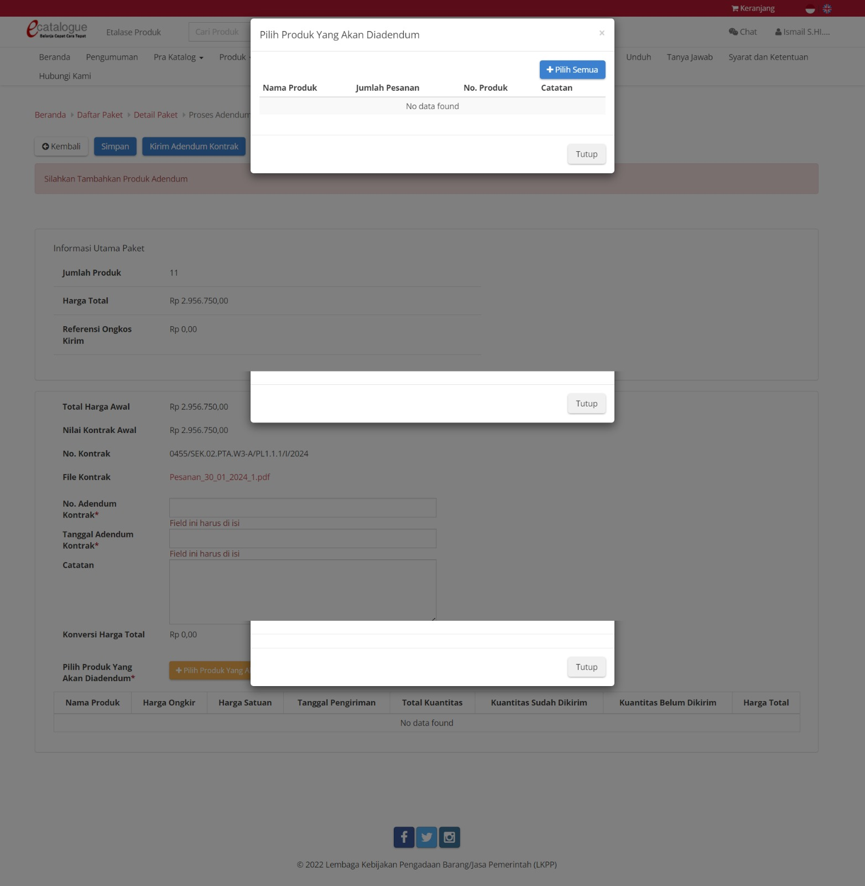

Pejabat Pembuat Komitmen,

Ismail, S.H.I., M.A.
NIP. 197908202003121004

